«ТатЦентр»

Мы отмечаем первую "круглую" дату и продолжаем получать поздравления от наших партнеров, экспертов и друзей. Как замечательно, что есть дни рождения! Так много хорошего мы о себе узнали, тем более от таких важных персон. Мы крайне признательны за Ваши добрые слова! Они вдохновляют нас и мы продолжаем наше движение вперед. В новое информационное десятилетие…
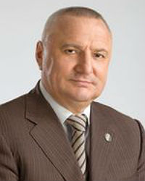
Азат Хамаев, министр земельных и имущественных отношений РТ:
- TatCenter.ru за 10 лет со дня образования зарекомендовал себя источником информации различных направлений и заслужил большой авторитет у специалистов. Мне, как министру земельных и имущественных отношений Республики Татарстан, крайне важно, за минимальное время получить представление о максимально полном спектре ключевых событиях в республике, стране и зарубежье. Прежде всего – экономических.
С особым вниманием просматриваю материалы о бюджетных вопросах, тарифных и ценовых проблемах, инвестициях и международных экономических контактах, о ситуации в социальной сфере республики и перспективах ее развития.
В день образования Вашего интернет-портала желаю всему коллективу добрых перемен, значительных событий, новых интересных идей и творческих удач!

